

**"Ағаштарды кесуге рұқсат беру" мемлекеттік көрсетілетін қызмет регламентін бекіту туралы**

***Күшін жойған***

Алматы қаласы әкімдігінің 2019 жылғы 17 қыркүйектегі № 3/543 қаулысы. Алматы қаласы Әділет департаментінде 2019 жылғы 23 қыркүйекте № 1585 болып тіркелді. Күші жойылды - Алматы қаласы әкімдігінің 2020 жылғы 16 қыркүйектегі № 3/372 қаулысымен

      Ескерту. Күші жойылды - Алматы қаласы әкімдігінің 16.09.2020 № 3/372 (алғаш ресми жарияланған күнінен кейін күнтізбелік он күн өткен соң қолданысқа енгізіледі) қаулысымен.

      Қазақстан Республикасының 2013 жылғы 15 сәуірдегі "Мемлекеттік көрсетілетін қызметтер туралы" Заңына сәйкес, Алматы қаласының әкімдігі ҚАУЛЫ ЕТЕДІ:

      1. "Ағаштарды кесуге рұқсат беру" мемлекеттік көрсетілетін қызмет регламенті осы қаулының қосымшасына сәйкес бекітілсін.

      2. Алматы қаласы Жасыл экономика басқармасы Қазақстан Республикасының заңнамасымен белгіленген тәртіпте осы қаулыны әділет органдарында мемлекеттік тіркеуді, кейіннен ресми мерзімді баспа басылымдарында жариялауды және Алматы қаласы әкімдігінің интернет-ресурсында орналастыруды қамтамасыз етсін.

      3. Осы қаулының орындалуын бақылау Алматы қаласы әкімінің бірінші орынбасары Е. Қожағапановқа жүктелсін.

      4. Осы қаулы алғашқы ресми жарияланған күнінен кейін күнтізбелік он күн өткен соң қолданысқа енгізіледі.

|  |  |
| --- | --- |
| *Алматы қаласының әкімі* | *Б. Сағынтаев* |

|  |  |
| --- | --- |
|  | Алматы қаласы әкімдігінің 2019 жылғы 17 қыркүйектегі № 3/543 қаулысымен бекітілді |

**"Ағаштарды кесуге рұқсат беру" мемлекеттік көрсетілетін**  
**қызмет регламенті 1. Жалпы ережелер**

      1. "Ағаштарды кесуге рұқсат беру" мемлекеттік көрсетілетін қызметті (бұдан әрі - мемлекеттік көрсетілетін қызмет) Қазақстан Республикасы Индустрия және инфрақұрылымдық даму министрінің 2019 жылғы 21 мамырдағы № 318 бұйрығымен бекітілген "Ағаштарды кесуге рұқсат беру" мемлекеттік көрсетілетін қызмет стандартына (бұдан әрі - Стандарт) сәйкес "Алматы қаласы Жасыл экономика басқармасы" коммуналдық мемлекеттік мекемесі (бұдан әрі - көрсетілетін қызметті беруші) арқылы Алматы қаласының әкімдігі көрсетеді.

      Өтінішті қабылдау және мемлекеттік қызмет көрсету нәтижесін беру www.egov.kz, www.elicense.kz "электрондық үкіметтің" веб-порталы (бұдан әрі - портал) арқылы жүзеге асырылады.

      2. Мемлекеттік қызметті көрсету нысаны: электрондық түрде.

      3. Мемлекеттік қызметті көрсету нәтижесі: мемлекеттік көрсетілетін қызмет стандартына 1-қосымшаға сәйкес нысан бойынша ағаштарды кесуге рұқсат беру;

      мемлекеттік көрсетілетін қызмет стандартының 10-тармағында көзделген жағдайларда және негіздер бойынша мемлекеттік қызмет көрсетуден бас тарту туралы дәлелді жауап болып табылады.

      Мемлекеттік қызметті көрсету нәтижесін беру нысаны: электрондық түрде.

**2. Мемлекеттік қызмет көрсету процесінде көрсетілетін қызметті берушінің**  
**құрылымдық бөлімшелерінің (қызметкерлерінің)**  
**іс-қимыл тәртібін сипаттау**

      4. Мемлекеттік қызметті көрсету бойынша рәсімді (іс-қимылды) бастау үшін көрсетілетін қызметті алушының Стандарттың 9 тармағында көрсетілген қажетті құжаттарды қоса беріп, Стандарттың 2 қосымшасына сәйкес электрондық құжат нысанындағы өтініші негіз болып табылады.

      5. Мемлекеттік қызметті көрсету процесінің құрамына кіретін әр рәсімдердің (іс-қимылдар) мазмұны, орындау ұзақтығы:

      1) көрсетілетін қызметті берушінің кеңсесі портал арқылы келіп түскен өтінішті тіркейді және оны көрсетілетін қызметті берушінің құрылымдық бөлімшесінің басшысына қарауға жолдайды – 30 (отыз) минуттан аспайды;

      2) көрсетілетін қызметті берушінің құрылымдық бөлімшесінің басшысы өтінішті қарайды және жауапты орындаушыны анықтайды - 30 (отыз) минуттан аспайды;

      3) жауапты орындаушы өтінішті қарайды, жергілікті жерге баруды жүзеге асырады, оның қорытындысы бойынша Мемлекеттік қызмет көрсету нәтижесін дайындайды және көрсетілетін қызметті берушінің құрылымдық бөлімшесінің басшысына ұсынады:

      Стандарттың 1 қосымшасына сәйкес нысан бойынша ағаштарды кесуге рұқсат - 10 (он) жұмыс күнінен аспайтын мерзімде;

      Стандарттың 10 тармағында көзделген негіздер бойынша мемлекеттік қызмет көрсетуден дәлелді бас тарту.

      Ұсынылған құжаттардың толық болмау фактісі анықталған жағдайда жауапты орындаушы көрсетілген мерзімде өтінішті одан әрі қараудан дәлелді бас тартады.

      4) көрсетілетін қызметті берушінің құрылымдық бөлімшесінің басшысы мемлекеттік қызметті көрсету нәтижесін келіседі және көрсетілетін қызметті беруші басшысының орынбасарына жолдайды - 30 (отыз) минуттан аспайды;

      5) көрсетілетін қызметті беруші басшысының орынбасары мемлекеттік қызметті көрсету нәтижесіне қол қояды - 30 (отыз) минуттан аспайды.

      6. Келесі рәсімді (іс-қимылды) орындауды бастауға негіз болатын мемлекеттік қызмет көрсету рәсімінің (іс-қимылдың) нәтижесі:

      1) өтінімді тіркеу және көрсетілетін қызметті берушінің құрылымдық бөлімшесінің басшысына қарауға жолдау;

      2) көрсетілетін қызметті берушінің құрылымдық бөлімшесі басшысының бұрыштамасы;

      3) мемлекеттік қызметті көрсету нәтижесін дайындау және көрсетілетін қызметті берушінің құрылымдық бөлімшесінің басшысына жолдау;

      4) мемлекеттік қызметті көрсету нәтижесін келісу және көрсетілетін қызметті беруші басшысының орынбасарына қол қоюға жолдау;

      5) көрсетілетін қызметті беруші басшысы орынбасарының қолы.

**3. Мемлекеттік қызметті көрсету үдерісінде көрсетілетін қызметті**  
**берушінің құрылымдық бөлімшелерінің (қызметкерлерінің) өзара**  
**іс-қимыл тәртібін сипаттау**

      7. Мемлекеттік қызметті көрсету процесіне қатысатын көрсетілетін қызметті берушінің құрылымдық бөлімшелерінің (қызметкерлерінің) тізбесі:

      1) көрсетілетін қызметті берушінің кеңсесі;

      2) көрсетілетін қызметті берушінің құрылымдық бөлімшесінің басшысы;

      3) жауапты орындаушы;

      4) көрсетілетін қызметті беруші басшысының орынбасары.

      8. Әрбір рәсімінің (іс-әрекеттің) ұзақтығын көрсете отырып, құрылымдық бөлімшелер (қызметкерлер) арасындағы рәсімдерінің (іс-әрекеттерінің) реттілігін сипаттау:

      1) көрсетілетін қызметті берушінің кеңсесі портал арқылы келіп түскен өтінішті тіркейді және оны көрсетілетін қызметті берушінің құрылымдық бөлімшесінің басшысына қарауға жолдайды – 30 (отыз) минуттан аспайды;

      2) көрсетілетін қызметті берушінің құрылымдық бөлімшесінің басшысы өтінішті қарайды және жауапты орындаушыны анықтайды - 30 (отыз) минуттан аспайды;

      3) жауапты орындаушы өтінішті қарайды, жергілікті жерге баруды жүзеге асырады, оның қорытындысы бойынша Мемлекеттік қызмет көрсету нәтижесін дайындайды және көрсетілетін қызметті берушінің құрылымдық бөлімшесінің басшысына ұсынады:

      Стандарттың 1 қосымшасына сәйкес нысан бойынша ағаштарды кесуге рұқсат - 10 (он) жұмыс күнінен аспайтын мерзімде;

      Стандарттың 10 тармағында көзделген негіздер бойынша мемлекеттік қызмет көрсетуден дәлелді бас тарту.

      Ұсынылған құжаттардың толық болмау фактісі анықталған жағдайда жауапты орындаушы көрсетілген мерзімде өтінішті одан әрі қараудан дәлелді бас тартады.

      4) көрсетілетін қызметті берушінің құрылымдық бөлімшесінің басшысы мемлекеттік қызметті көрсету нәтижесін келіседі және көрсетілетін қызметті беруші басшысының орынбасарына жолдайды - 30 (отыз) минуттан аспайды;

      5) көрсетілетін қызметті беруші басшысының орынбасары мемлекеттік қызметті көрсету нәтижесіне қол қояды - 30 (отыз) минуттан аспайды.

**4. Мемлекеттік қызмет көрсету процесінде ақпараттық**  
**жүйелерді пайдалану тәртiбін сипаттау**

      9. Көрсетілетін қызметті беруші мен көрсетілетін қызметті алушының жүгіну тәртібін және рәсімдерінің (іс-әрекеттерінің) реттілігін сипаттау:

      1) көрсетілетін қызметті алушының компьютерінің интернет-браузерінде сақталатын өзінің электрондық цифрлық қолтаңбаның (бұдан әрі - ЭЦҚ) тіркеу куәлігінің көмегімен (порталда тіркелмеген көрсетілетін қызметті алушылар үшін іске асырылады) жеке сәйкестендіру нөмірі (бұдан әрі - ЖСН) мен бизнес сәйкестендіру нөмірін (бұдан әрі - БСН) порталда тіркеуді жүзеге асырады;

      2) 1 - үдеріс - көрсетілетін қызметті алушы компьютерінің интернет-браузеріне ЭЦҚ-ның тіркеу куәлігін бекіту, мемлекеттік қызметті алу үшін Порталда көрсетілетін қызметті алушының паролін (авторизациялау үдерісі) енгізу үдерісі;

      3) 1 – шарт - порталда логин (ЖСН/БСН) және пароль арқылы тіркелген көрсетілетін қызметті алушы туралы деректердің дұрыстығын тексеру;

      4) 2 – үдеріс - көрсетілетін қызметті алушы деректерінің дұрыс болмауына байланысты, порталда авторизациялаудан бас тарту хабарламасын қалыптастыру;

      5) 3 – үдеріс - көрсетілетін қызметті алушының осы регламентте көрсетілген қызметті таңдауы, қызмет көрсету және оның құрылымы мен форматтық талаптарын ескере отырып, сұраудың нысанына электрондық нұсқада қажетті құжаттарды тіркеп, көрсетілетін қызметті алушының нысанды толтыруы және қызмет көрсету үшін сұрау салу нысанын экранға шығаруы (деректерді енгізуі);

      6) 4 – үдеріс - көрсетілетін қызмет алушының сұрауды куәландыру (қол қою) үшін ЭЦҚ-ның тіркеу куәлігін таңдауы;

      7) 2 – шарт - порталда ЭЦҚ тіркеу куәлігінің қолдану мерзімін және қайтарылған (күші жойылған) тіркеу куәліктерінің тізімінде жоқтығын, сондай-ақ сұраныста көрсетілген ЖСН/БСН және ЭЦҚ тіркеу куәлігінде көрсетілген ЖСН/БСН арасындағы сәйкестендіру мәліметтерін тексеру;

      8) 5 - үдеріс - көрсетілетін қызметті алушының ЭЦҚ-ның түпнұсқалығының расталмауына байланысты, сұрау салынатын қызметтен бас тарту туралы хабарламаны қалыптастыру;

      9) 6 - үдеріс - көрсетілетін қызметті алушының ЭЦҚ-сы көмегімен қызмет көрсетуге арналған сұрау салудың толтырылған нысанын (енгізілген деректерді) куәландыруы (қол қоюы);

      10) 7 - үдеріс – электрондық құжатты (көрсетілетін қызметті алушының сұрауын) порталда тіркеу және "Е-лицензиялау" мемлекеттік деректер қорының автоматтандырылған жұмыс орнында (бұдан әрі "Е-лицензиялау" МДҚ АЖО) сұрау салуды өңдеу";

      11) 3 - шарт - көрсетілетін қызметті берушінің рұқсатты беру үшін көрсетілетін қызметті алушының біліктілік талаптарына және негіздерге сай болуын тексеруі;

      12) 8 - үдеріс – "Е-лицензиялау" МДҚ АЖО-да көрсетілетін қызметті алушының мәліметтерінде бұзушылықтар болуына байланысты сұрау салынған қызметті көрсетуден бас тарту туралы хабарламаны қалыптастыру;

      13) 9 - үдеріс - көрсетілетін қызметті алушының порталда қалыптастырылған мемлекеттік қызмет көрсету нәтижесін (ІІ, ІІІ және IV санат объектілері үшін қоршаған ортаға эмиссияға рұқсаттар) алуы. Мемлекеттік қызмет көрсетудің нәтижесі көрсетілетін қызметті берушінің уәкілетті тұлғасының ЭЦҚ-мен куәландырылған электрондық құжат түрінде "жеке кабинетке" жіберіледі.

      10. Портал арқылы мемлекеттік қызмет көрсету кезінде қатысатын ақпараттық жүйелердің фунционалдық өзара іс-қимылдарының диаграммасы, осы мемлекеттік көрсетілетін қызмет регламентінің 1 қосымшасында келтірілген.

      11. Мемлекеттік қызмет көрсету процесінде рәсімдердің (іс-қимылдардың) ретін, көрсетілетін қызметті беруші құрылымдық бөлімшелерінің (қызметкерлерінің) өзара іс-қимылдарының толық сипаттамасы осы мемлекеттік көрсетілетін қызмет регламентінің 2 қосымшасына сәйкес мемлекеттік қызмет көрсетудің бизнес-процестерінің анықтамалығында көрсетіледі.

|  |  |
| --- | --- |
|  | "Ағаштарды кесуге рұқсат беру" көрсетілетін мемлекеттік қызмет регламентіне 1-қосымша |

**Портал арқылы мемлекеттік қызметті көрсету кезіндегі фунционалдық**  
**өзара іс-қимыл диаграммасы**

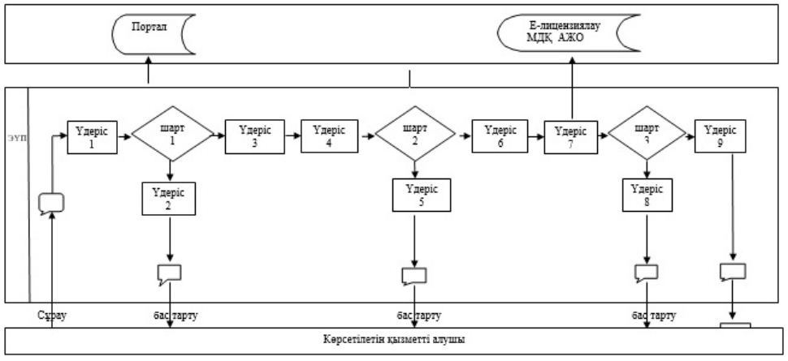

**Шартты белгілер:**

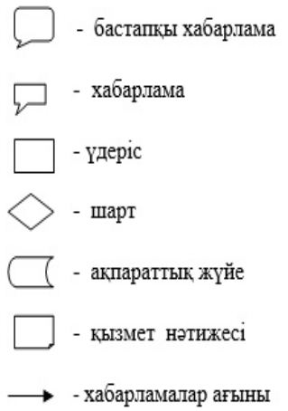

|  |  |
| --- | --- |
|  | "Ағаштарды кесуге рұқсат беру" көрсетілетін мемлекеттік қызмет регламентіне 2-қосымша |

**Мемлекеттік қызмет көрсетудің бизнес-процестерінің анықтамалығы**

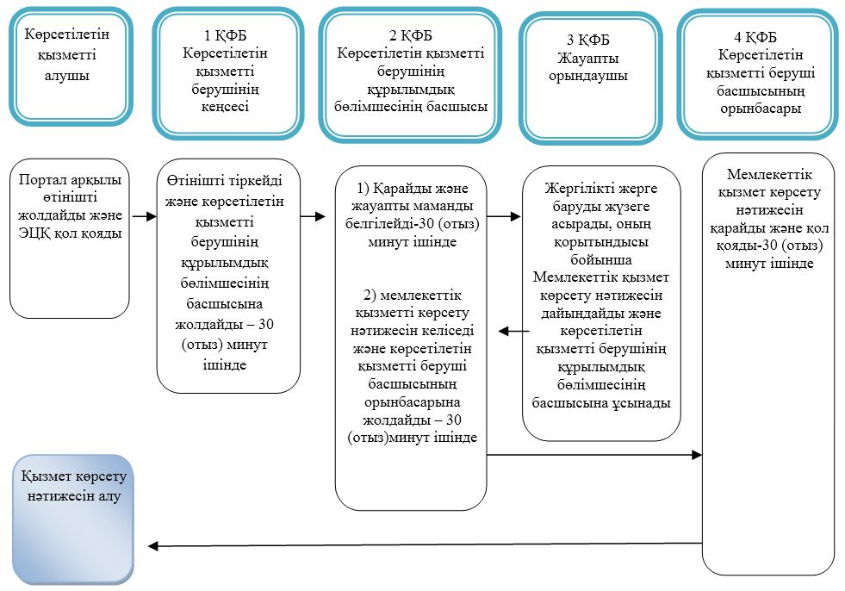

      ҚФБ – құрылымдық –функционалдық бірлік: көрсетілетін қызметті берушінің, "электрондық үкімет" веб-порталының құрылымдық бөлімшелерінің (қызметкерлерінің) өзара іс-қимылы

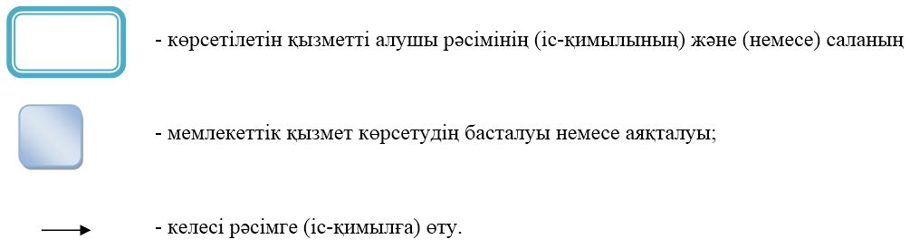

© 2012. Қазақстан Республикасы Әділет министрлігінің «Қазақстан Республикасының Заңнама және құқықтық ақпарат институты» ШЖҚ РМК